메일 마이그레이션

깨비 메일을 자바 메일로 마이그레이션 하는 방법을 서술한 문서입니다.
목차
메일 마이그레이션 1
준비 2
콘피그 설정 2
jmocha-server/conf/wrapper.conf 2
jmocha-server/conf/imapserver.xml 2
/etc/my.cnf 3
마이그레이션 데이터 3
JIT 4
개요 4
실행 방법 4
로그 5
로테이션 처리 6
에러 대처 6
깨비메일 추출 방법 8

준비

콘피그 설정

jmocha-server/conf/wrapper.conf
wrapper.ping.timeout = 높게 (기본값 30) 로 설정해주어야 합니다.

마이그레이션 도중 가끔 특정 세션에서 타임아웃이 걸릴 수 있는데,
해당 설정 이상의 타임아웃이 걸릴 때 jmocha-server가 재시작 됩니다.
재시작 되는 도중에는 마이그레이션 툴에서 전부 에러가 발생하니 주의해야 합니다.

jmocha-server/conf/imapserver.xml
<maxLineLength>524288</maxLineLength>
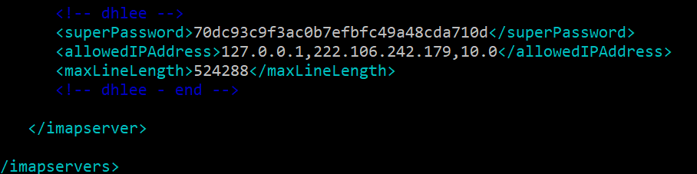

eml 파일에서 한 라인의 최대 바이트입니다.
기본 값은 64KB 입니다. 512KB 이상을 권장합니다.
해당 설정보다 큰 라인이 있다면 마이그레이션 도중 에러가 발생합니다.

/etc/my.cnf

eml 파일의 내용을 데이터베이스로 저장할 때에 해당 설정 용량을 넘어가면 에러가 발생합니다. 최대 용량의 eml 파일을 고려하여 설정하도록 합니다.

마이그레이션 데이터
마이그레이션 전에 eml 파일이 있어야합니다.
유저아이디\메일함\…\eml 파일 구조가 되어야 합니다.
확장자가 무조건 .eml이 아니어도 됩니다.
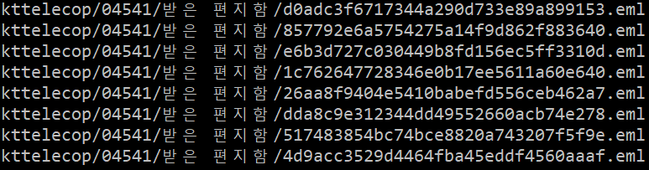

유저 아이디는 메일 주소가 포함되지 않고 @ 앞 부분의 아이디만 있어야 합니다.
error 라는 아이디를 가진 유저가 있다면 솔루션1팀 서재원에게 연락 바랍니다. (참고)
또한 jmocha.james_user 테이블에 해당 유저 아이디가 존재하여야 하므로 조직도가 갖춰져 있는 상태에서 마이그레이션을 해야합니다.
자동 변환되는 메일함 이름은 다음과 같습니다.
원래 이름 | 변환 되는 이름
받은 편지함 | INBOX
보낸 편지함 | Sent
임시 보관함 | Drafts
지운 편지함 | Trash
개인 편지함 | Personal folder
정크 메일 | Junk E-Mail

JIT

개요
다른 메일 시스템에 있던 메일을 자바 쪽 메일로 마이그레이션 작업이 필요할 때 추출된 eml 데이터들을 밀어넣는 프로그램으로 10.0.102.8:git/jit.git 경로에 있는 git 프로젝트이며 Jmocha Import Tool의 약자로 JIT 라고 합니다.

활성화된 프로세스의 개수 만큼 스레드 풀을 생성하여
유저들을 큐에 쌓아놓고 각각의 스레드가 한 명씩 전담하면서 마이그레이션을 처리합니다.

실행 방법
- java -jar -Xms1G jit.jar 명령어로 실행
- eml 파일이 추출된 폴더의 경로를 입력 ( export 폴더 안에 그룹웨어CN과 일치하는 폴더들이 존재. )
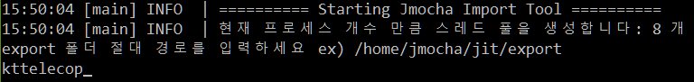
- 메일 도메인 입력
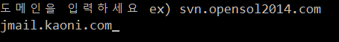
- 메일 최대 용량 입력
빈 값으로 엔터시에 건너뜁니다.
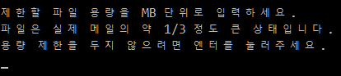
- 메일의 받은 날짜를 기준으로 시작 시간을 설정
빈 값으로 엔터시에 건너뜁니다.
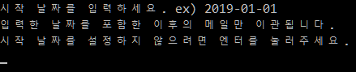
- 마이그레이션 시작
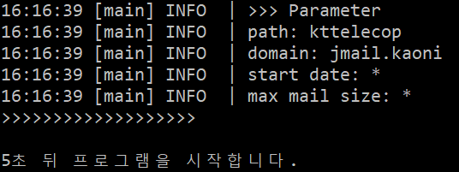

로그
JIT를 실행한 위치 로그 파일이 생성됩니다.
로그 분석 방법은 아래와 같습니다.
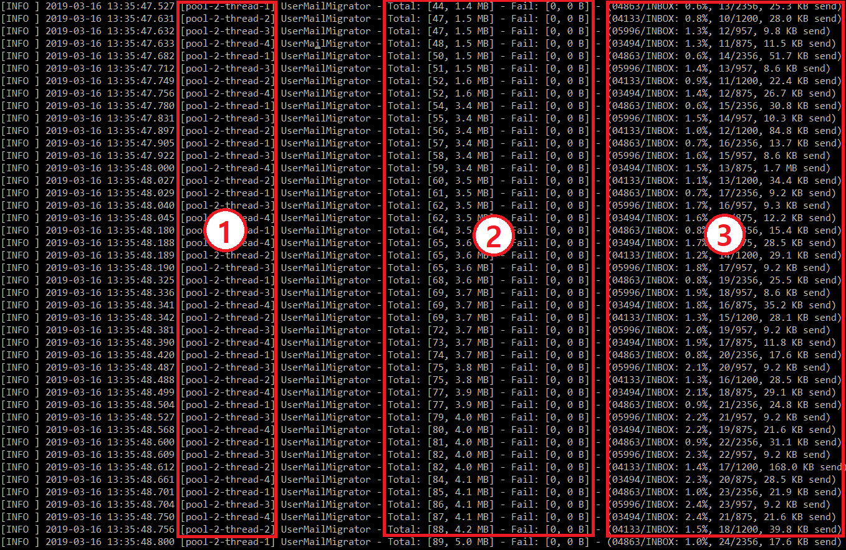
- 스레드 이름입니다.
로그를 분석하실 때에 스레드 이름으로 필터링하여 보시면 편합니다.
- 총 처리 개수 및 파일 사이즈 입니다.
- 현재 처리 중인 유저와 메일함에 대한 처리 개수가 나옵니다.

로테이션 처리
하루 기준으로 로테이션 됩니다.
JIT 실행 시 자동으로 로테이션 처리 됩니다.
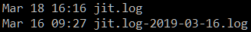

에러 대처
JIT 실행 시에 설정했던 경로 아래에 error 폴더가 생성됩니다.
어떤 이유로든 EML 처리 시에 에러가 나면 에러 폴더로 복사됩니다.
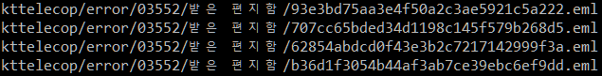
우선 에러 로그를 파악하여 원인을 알아냅니다.
해당 시간대의 jmocha-server/log/jmocha-현재날짜.log 파일에서 분석합니다.

후에 JIT 프로그램을 한 번 더 실행하여 error 폴더로 설정하여 돌립니다.
그 과정에서 또 에러가 발생한다면 error/error 위치에 복사되게 되는데, 위에 과정을 반복하여 에러가 0건일 때 까지 반복하여 마이그레이션을 마칩니다.

깨비메일 추출 방법

깨비메일 파일 구조.
한국디자인진흥원 기준으로
/data/mail_20191231/user1/사용자아이디/mail/메일파일
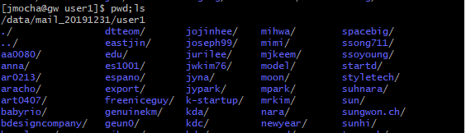
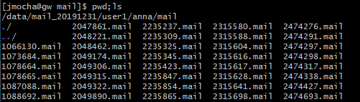

위의 파일 구조는 자바 메일의 JIT을 실행하기 위한 파일 구조와 다릅니다.
해당 구조를 일치 시켜주기 위해 깨비메일 추출 툴을 사용하여 파일을 추출합니다.

git clone jmocha@10.0.102.8:git/kebiMailExtractor.git

깨비메일 DB에서 메일 데이터를 tsv 파일로 익스포트.
위 저장소를 클론 받고 dump_to_tsv.sql을 실행하면,
users.tsv, users_mbox.tsv, mbox.tsv, mbox_mail.tsv 파일이 생성됩니다. 생성된 tsv 파일을 mail_extractor_linux.py 스크립트와 동일한 위치로 이동시켜줍니다.
* mbox_mail.tsv 로 추출하는 sql에서 추출할 기간 적절히 수정할 것.

깨비메일 추출 툴
파이썬으로 구현되었으며, 추출 로직은
- 각 tsv 파일을 읽어 usersList, usersMboxList, mboxList, mboxMailList 자료구조를 생성.
- 생성된 자료구조를 바탕으로 자바 메일 구조로 파일 시스템 생성.
(ex: /home/jmocha/migtemp에 mig 폴더가 생성되고 유저아이디/메일함/메일파일 형태로 파일 시스템이 생성됨.)

mail_extractor_linux.py에서 tsvFolder, kebiDataFolder를 적절히 수정합니다.
- tsvFolder = DB 데이트를 추출한 tsv파일들이 위치한 경로(ex: /home/jmocha/migtemp/)
- kebiDataFolder = 깨비메일 사용자들의 메일 폴더가 위치한 경로(ex: /data/mail_20191231/user1/)
깨비메일 DB의 메일 파일 경로는 /maildata/kidp.or.kr/user1/zzang/mail/10914.eml 과 같이 되어 있으므로 /maildata/kidp.or.kr 폴더를 생성하고 백업된 메일파일 폴더의 user1폴더(사용자폴더들이 위치한 경로의 상위폴더)를 심볼릭링크로 생성해준다.
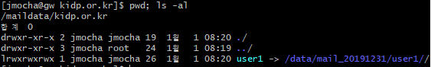

** 깨비메일 아이디와 그룹웨어 아이디가 다르다면, 추출 후 해당 사용자의 폴더명을 그룹웨어 cn 으로 변경해주어야 합니다.
** copyMailFile함수의 subprocess.Popen(["cp", EmlFilePath, newDir], stdout=subprocess.PIPE, stderr=subprocess.PIPE) 을 주석 처리 후, mig 폴더 내에 사용자폴더와 메일함 폴더가 정상적으로 생성되는지, 로그에 읽은 파일경로와 개수가 정상적으로 표시되는지 확인 후 실제 작업하면 효율적임.
** makeTestFiles 함수를 실행시켜 깨비메일 파일구조가 없는 경우, 테스트파일을 생성하여 테스트 가능.
실행 방법: python mail_extractor_linux.py

